
2020年辽宁省营口市初中毕业学业统一考试化学试卷
理化考试时间：150分钟 化学试卷满分：80分
注意事项
1.本试卷分第一部分（客观题）和第二部分（主观题）两部分，答卷前，考生务必将自已的姓名、准考证号填写在答题卡上，井在规定区域粘贴条形码。
2.回答第一部分（客观题）时，选出每小题答案后，用2B铅笔把答题卡上对应题目的答案标号框涂黑，如需改动，用橡皮擦干净后，再选涂其它答案标号框，答案写在本试卷上无效。
3.回答第二部分（主观题）时，必须用0.5毫米黑色签字笔填写，字迹工整。作答时，将答案写在答题卡上。请按题号顺序在各题的答题区域内作答，超出范围的答案无效。答案写在本试卷上无效。
4.考试结束后，将本试卷和答题卡一并交回。
5.本试卷共6页。如遇缺页、漏页、字迹不清等情况，考生须及时报告监考老师。
6.可能用到的相对原子质量：H-1 C-12 O-16 Na-23 S-32
第一部分（客观题）
一、选择题（本大题共15道小题，每小题只有一个选项符合题意：其中1-10小题每小题1分，11-15小题每小题2分，共20分）
1.生活中的下列变化，属于化学变化的是
A. 雪糕融化
B. 电灯泡通电发光
C. 吃进的食物被消化
D. 晾晒衣物
2.下图所示仪器没有经过磨砂处理的是
A. 集气瓶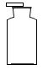 B. 滴瓶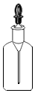
C. 广口瓶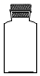 D. 烧杯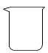
3.下列物质可用作钾肥的是
A. NH₄HCO₃
B. K₂CO₃
C. CO(NH₂)₂
D. Ca(H₂PO₄)₂
4.决定元素种类的是
A. 质子数
B. 中子数
C. 最外层电子数
D. 电子数
5.将下列物质放入水中，能形成溶液的是
A. 面粉 B. 豆油 C. 大米 D. 食盐
6.不吸烟是文明健康的生活方式。香烟烟气中易与血红蛋白结合的是
A. 水蒸气 B. CO C. CH₄ D. CO₂
7.装运浓硫酸箱子应贴的标志是
A. 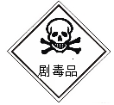
B. 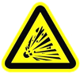
C. 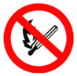
D. 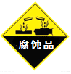
8.将下列固体分别放入水中，可使溶液温度明显降低的是
A. 硝酸铵 B. 熟石灰 C. 烧碱 D. 食盐
9.夏天防雷电，远离金属。这是因为金属具有
A. 导电性 B. 导热性 C. 延展性 D. 光泽
10.下列物质在空气或氧气中燃烧现象的描述，正确的是
A. 镁条在空气中燃烧，冒出浓烈的黑烟，放出热量，生成黑色粉末
B. 铁丝氧气中剧烈燃烧，火星四溅，放出热量，生成四氧化三铁
C. 木炭在氧气中燃烧，发出白光，放出热量，产生能使澄清石灰水变浑浊的气体
D. 硫在氧气中燃烧，发出微弱的淡蓝色火焰，放出热量，产生没有气味的气体
11.下列关于电解水实验的描述，正确的是
A. 正极产生的气体是氢气
B. 该实验能证明水中含有氢、氧元素
C. 生成氧气、氢气的体积比约为2:1
D. 电解过程中水分子没有发生改变
12.某工厂排放只含有少量硫酸和硫酸铜的废液。同学取适量废液放入盛有一定量锌粉的烧杯中，搅拌，待充分反应后过滤，得少量滤渣和滤液。关于该实验，下列说法正确的是
A. 反应后液体只含有硫酸锌
B. 实验所得滤液是纯水，可直接排放
C. 滤渣中一定含铜和锌
D. 发生的反应都是置换反应
13.在点燃条件下，甲和乙反应生成丙和丁。它们的微观结构示意图如下所示（其中“”代表氢原子，“”代表碳原子，“”代表氧原子）。下列叙述错误的是
物质 | 甲 | 乙 | 丙 | 丁
微观示意图 |  |  | 

A. 生成物均为氧化物
B. 甲中碳、氢、氧三种元素的质量比为12:3:8
C. 在该反应中，生成丙和丁的质量比为3:11
D. 在该反应中，甲和乙的分子个数比为1:3
14.从反应原理和产物纯度二个角度考虑，下列制取Fe₂(SO₄)₃溶液的方案中最佳的是
A. 过量的Fe粉与稀硫酸反应，过滤
B. 过量的Fe₂O₃与稀硫酸反应，过滤
C. 过量的稀硫酸与Fe₂O₃反应
D. 过量的Fe粉与CuSO₄溶液反应，过滤
15.某化学兴趣小组设计的下列实验方案不合理的是
 | 实验目的 | 实验方案（药品）
A | 区分硬水和软水 | 等量的肥皂水
B | 鉴别棉纤维和羊毛纤维 | 抽丝灼烧闻气味
C | 除去CO₂中的CO | 通入O₂点燃
D | 除去Na₂SO₄溶液中的Na₂CO₃ | 加入适量的稀硫酸

A. A B. B C. C D. D
第二部分（主观题）
二、填空题（本大题共4道小题，共20分）
16.用化学用语填空：
（1）3个氮分子________________________。
（2）熔点最低的金属________________；
（3）2个硫酸根离子_____________________。
（4）相对分子质量最小的氧化物_____________________。
17.地壳中含有丰富的氧、硅、铝、铁元素，其有关信息如下图所示，则
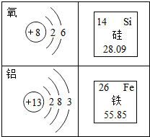
（1）氧原子最外层电子数为_______________。
（2）铁的相对原子质量为_______________。
（3）铝离子核外有______________个电子层。
（4）若金刚石中的碳原子都被硅原子替代就得到了制造电子芯片用的高纯硅，则高纯硅属于_________（填“单质”或“化合物”）。
18.如图是A、B、C三种固体物质的溶解度曲线，请回答下列问题：
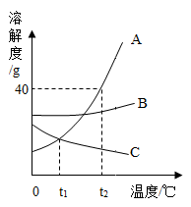
（1）t₂°C时，A物质的溶解度为________________。
（2）_________（填“t₁°C”或“t₂°C”）时，A、C两物质的溶解度相等；
（3）t₂°C时，将30gA物质放入50g水中充分溶解，所得溶液_________（填“饱和溶液”或“不饱和溶液”）；
（4）t₂°C时，将A、B、C三种物质的饱和溶液分别降温到t₁℃，此时所得溶液中溶质的质量分数由大到小的顺序为_______________。
19.防范新冠疫情，需要我们“戴口罩，勤洗手，勤消毒，勤通风”。
（1）医用口罩的核心材料是聚丙烯制成的熔喷布，聚丙烯属于___________（填“金属材料”或“有机合成材料”）。
（2）请从微观角度解释：教室进行消杀后室内充满消毒液气味的原因____________；
（3）某消毒液稀释后pH=6，则稀释前其pH_____________（填“>”、“=”或“<”）6；
（4）在疫情期间要学会正确的洗手方法，沾有油污的手，可使用洗洁精清洗，洗洁精的作用是___________。
（5）“84消毒液”的主要成分是次氯酸钠（NaClO），其中氯元素的化合价是____________。制取NaClO的原理是，其中X的化学式是____________。
（6）某校要配制100kg溶质质量分数为0.2%的过氧乙酸消毒液，需要10%的过氧乙酸溶液__________kg，所需水的质量为______________kg。
三、简答题（本大题共2道小题，共14分）
20.熟练运用化学原理可以让我们在生活中得心应手。
（1）自热米饭中的发热剂主要是生石灰，请用化学方程式表示其发热原理__________，自热米饭包装的保鲜膜除了可以阻止食物的水分流失，还能隔绝_________，防止食物腐败；自热米饭中鸡蛋为我们提供的营养素主要是____________。
（2）在燃气灶上煮汤，若锅底易出现黑色，则需要__________（填“调大”或“调小”）炉具的进风口；
（3）炒菜时油锅着火，灭火的方法是_______________。
（4）校园里篮球架可采取的防锈措施是______________。
21.下图是7种常见物质间的反应及转化关系，其中“→”表示转化关系，“一”表示相互反应。已知B、D、E、G是不同类别的物质，物质B是一种红色固体粉末，E、F含有相同的一种元素，请完成下列问题。
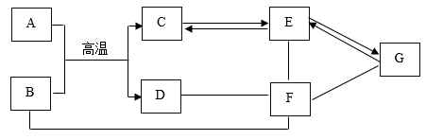
（1）写出下列物质的化学式：C_________E__________G_________
（2）写出B与F反应的化学方程式___________；
（3）写出A与B反应的化学方程式___________（要求：该反应属于基本反应类型）。
四、实验与探究题（本大题共4道小题，共20分）
22.请你分析下列图示的操作可导致的后果：
（1）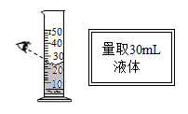____________；
（2）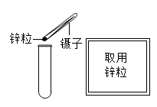
23.日常生活中的红糖、白糖和冰糖主要成分都是蔗糖。蔗糖的溶解度随温度的升高而急剧升高。同学们想除去红糖中的色素和少量可溶性盐得到冰糖，操作步骤如下：
①取一定质量的红糖加足量水溶解，制成红糖水；
②对红糖水进行脱色处理；
③分离无色糖水和固体残渣；
④将无色糖水蒸发浓缩制得浓糖水；
⑤经过操作得到冰糖。
请根据以上信息完成下列问题：
（1）步骤①中，玻璃棒不断搅拌的目的是______________；
（2）步骤②中应加入______________；
（3）步骤③进行的操作是_____________；
（4）步骤⑤进行操作是______________。
24.下图是实验室制取气体常用的装置，请完成下列问题。
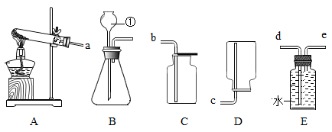
（1）写出标号①仪器的名称_____________，实验室制取CO₂选择的药品是_________（填字母）；
A块状大理石
B块状碳酸钠
C碳酸钙粉末
D稀盐酸
E稀硫酸
（2）写出实验室用A装置制取O₂的化学方程式__________，若要在相同时间内收集到纯度较高的O₂，则接口a应与接口____________（填导管接口字母）相连，若此时收集到的O₂仍然不纯，则可能的原因是____________（答一点即可）。
25.经过一年的学习，同学们的化学探究能力得到了明显提升。兴趣小组想深入探究人体呼出气体的成分，进行如下活动：
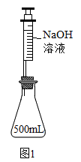
【活动一】探究人体呼出气体中是否含有CO₂
向装有呼出气体的集气瓶中滴加少量澄清石灰水，振荡后观察到___________，结论：人体呼出气体中含有CO₂。
【活动二】探究人体呼出气体中CO₂的体积分数
兴趣小组同学用图1所示装置进行实验。（锥形瓶内充满人体呼出的气体）实验前注射器内液体体积为50mL，向锥形瓶内注入少量液体后，注射器内的液体开始被自动吸入锥形瓶，充分反应后，注射器内NaOH溶液的体积为30mL。
小亮同学提出疑问：锥形瓶内CO₂是否反应完？
同学们展开了激烈讨论，设计实验并证明锥形瓶内无色溶液中确实含有NaOH，得出锥形瓶内CO₂已反应完。
实验步骤 | 实验现象 | 实验结论
①取少量锥形瓶内无色溶液于试管中，加入___________  ②过滤，向滤液中滴加几滴酚酞溶液 | ③____________  ④____________ | 无色溶液中含有NaOH

结论：人体呼出气体中CO₂的体积分数为___________。
【活动三】探究人体呼出气体中O₂的体积分数兴趣小组同学用图2所示装置进行实验。
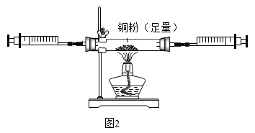
（注射器及玻璃管内充满人体呼出的气体）
①实验中需反复推拉注射器的目的是___________；
②在操作中如何判断装置中的O₂是否反应完？___________。
结论：人体呼出气体中O₂的体积分数为16%。
【实验反思】活动三所用方法与教科书上“测定空气里O₂的含量”的方法相比，其优点是：_________（答一点即可）。
五、计算题（本大题共1道小题，共6分）
26.化学兴趣小组要测定制作叶脉书签所用氢氧化钠溶液的浓度。取40g该氢氧化钠溶液于锥形瓶中，加入数滴酚酞溶液后再滴加质量分数为10%的稀硫酸，当锥形瓶中液体由红色恰好变成无色时，消耗稀硫酸的质量为49g。试计算该氢氧化钠溶液中溶质的质量分数。

